1. WOCHE | 27. SEPTEMBER – 3. OKTOBER 2026
Der Schöpfer spricht
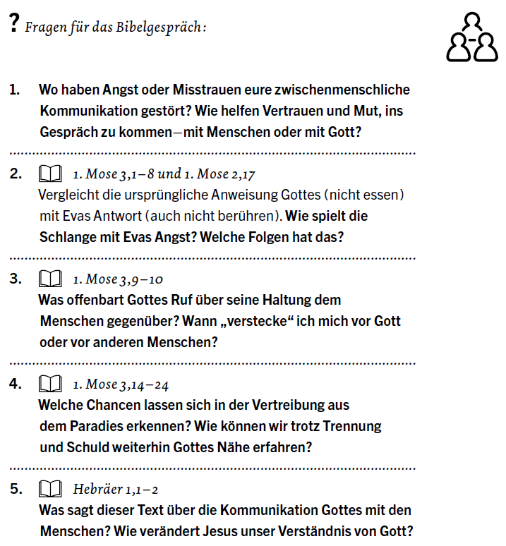
2. WOCHE | 4. – 10. OKTOBER 2026
Gott beruft
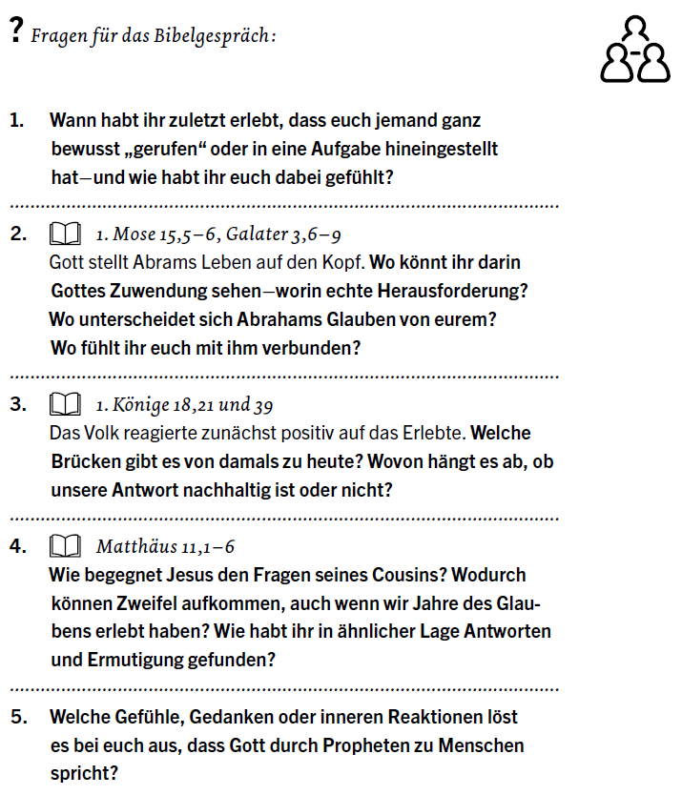

3. WOCHE | 11. – 17. OKTOBER 2026
Propheten im Alten Testament
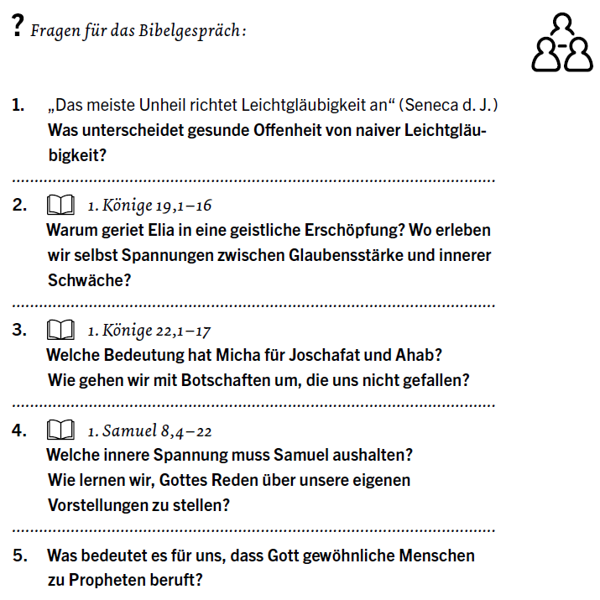
4. WOCHE | 18. – 24. OKTOBER 2026
Propheten im Neuen Testament
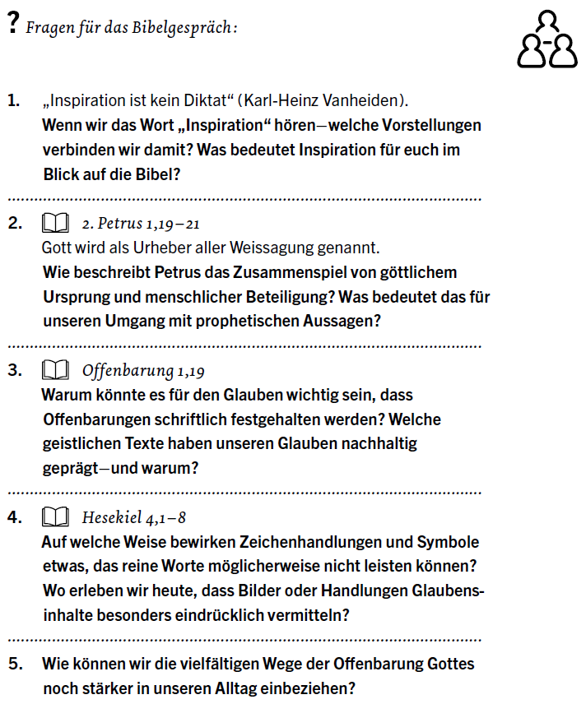

5. WOCHE | 25. – 31. OKTOBER 2026
Offenbarung und Inspiration
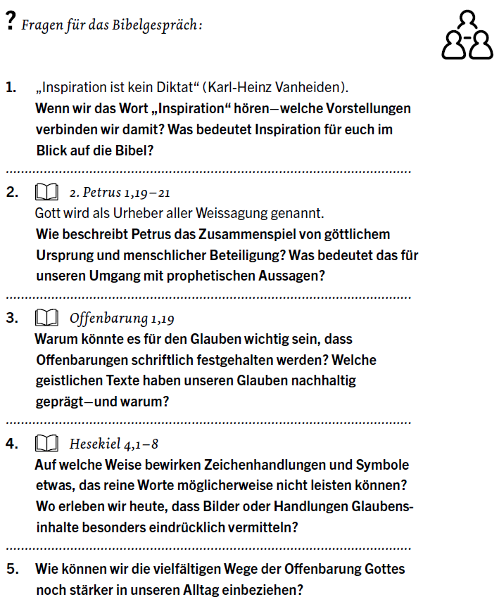
6. WOCHE | 1. – 7. NOVEMBER 2026
Wie prophetische Schriften entstehen

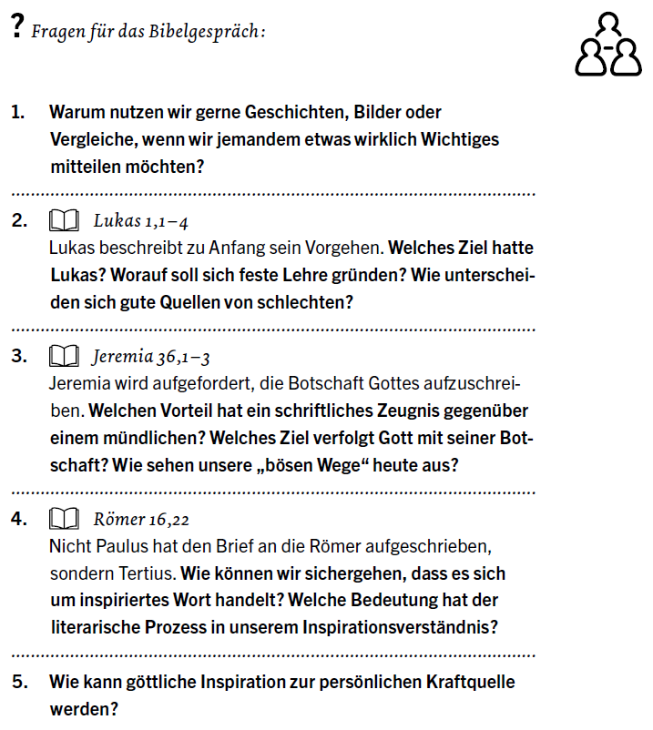

7. WOCHE | 8. – 14. NOVEMBER 2026
Auf Gott zu hören, erfordert Mut
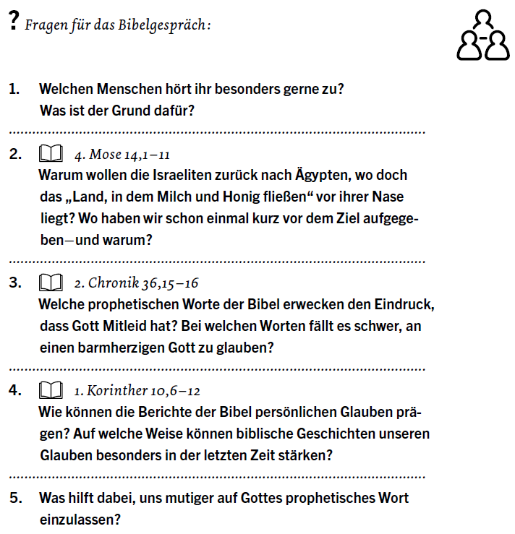

8. WOCHE | 15. – 21. NOVEMBER 2026
Auslegung prophetischer Schriften
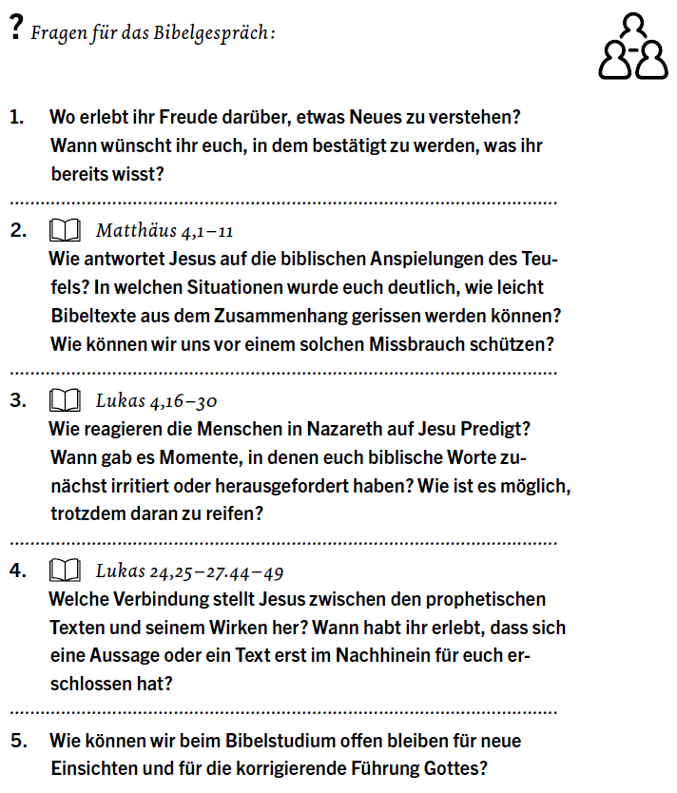

9. WOCHE | 22. – 28. NOVEMBER 2026
Prophetische Rede prüfen
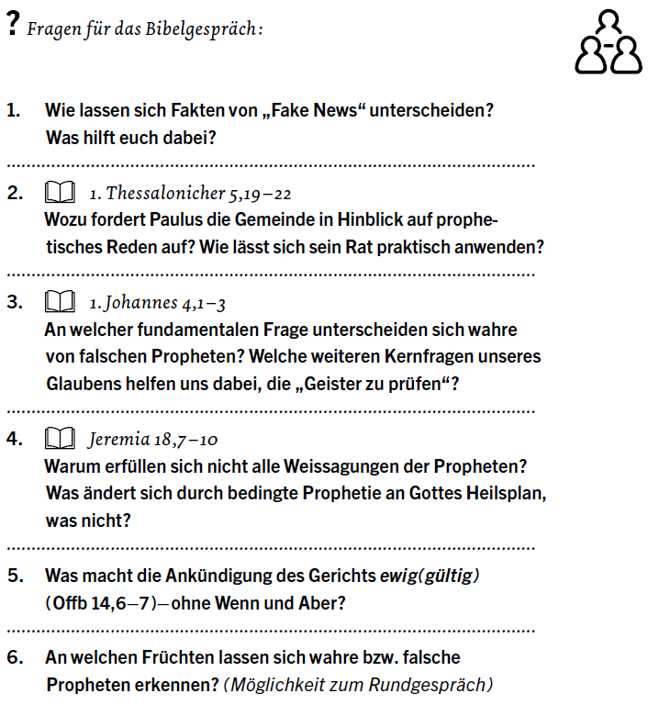
10. WOCHE | 29. NOVEMBER – 5. DEZEMBER 2026
Prophetische Vollmacht und Autorität
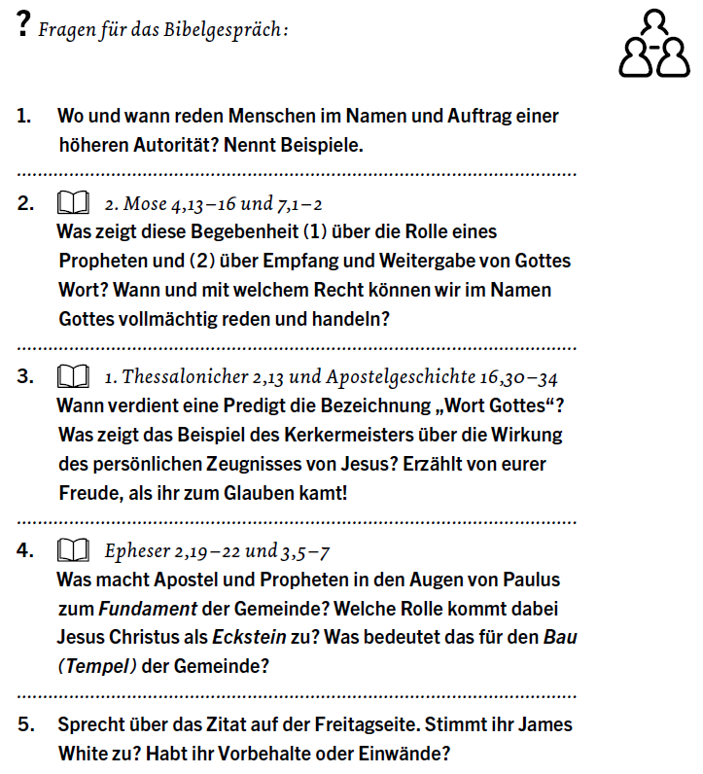

11. WOCHE | 6. – 12. DEZEMBER 2026
Wendepunkte
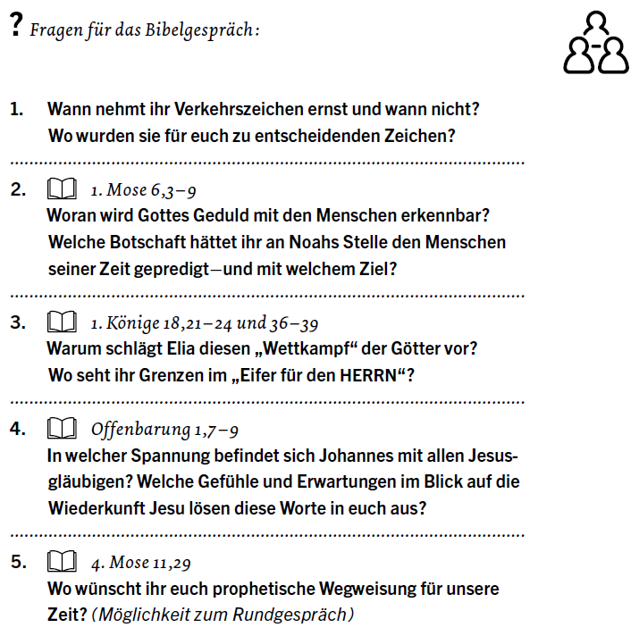

12. WOCHE | 13. – 19. DEZEMBER 2026
Eine Stimme der Hoffnung
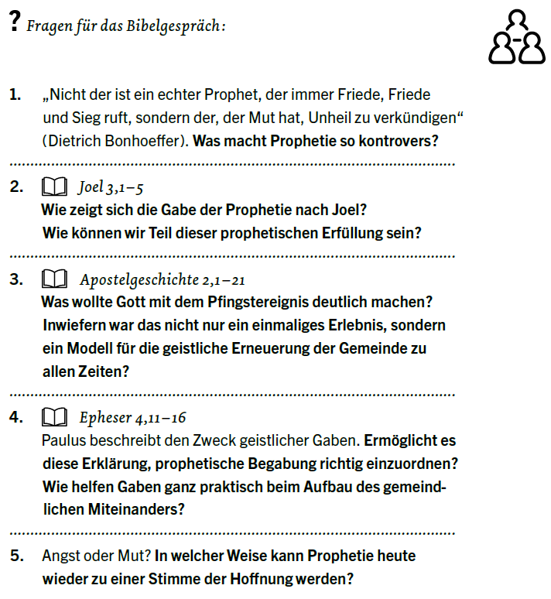
13. WOCHE | 20. – 26. DEZEMBER 2026
Vom Segen der Prophetie
